15.06.20 i 19.06.20 – Maluchy
Łąka i jej mieszkańcy

Temat: „Łąka i jej mieszkańcy” nie jest powiązany z kartami pracy(książkami). W ciągu tygodnia pracujemy z dowolnie wybranymi ćwiczeniami przesłanymi przez nauczycieli. Zachęcamy do obserwacji przyrodniczych w najbliższej okolicy.
Dni 16-17-18.06.20 to terminy egzaminów ósmoklasisty, które są wolne od zajęć dydaktycznych z powodu konieczności ich przeprowadzenia w ścisłym reżimie sanitarnym.
Kolejne dodatkowe materiały znajdują się w osobnych zakładkach: Karty pracy, Prace plastyczne, Kolorowanki, Przydatne linki, Pomoce dydaktyczne.

ODPOWIADAMY NA PYTANIA POPRZEZ E-MAIL, MESSENGER PRIV LUB NA GRUPIE PRZEDSZKOLE, WSZĘDZIE MOŻNA WYSŁAĆ ZDJĘCIA.

Adresy e-mail nauczycieli do kontaktu:
Marta Pałka - marta.palka@interia.eu lub mpalka1@vp.pl
Marta Duda – marta_d7@tlen.pl
Sylwia Borowiec – Sylwia_m20@interia.pl

Poniedziałek 15.06.2020r.
- Słuchanie opowiadania „Przygoda na łące” – O. Masiuk.
- Ale miałem przygodę! Nie uwierzycie, co się stało – krzyknął Tup, wpadając w poniedziałek do przedszkola jak wiosenny wietrzyk, który pani wpuściła przez okno.
– Znalazłeś w lesie marchewkę – podpowiedział Kuba.
Dzieci roześmiały się, a Tup urażonym głosem powiedział:
– Przecież nie jest tak, że wszystkie moje przygody mają związek z marchewkami.
– Nie, czasem mają związek z kapustą – rzekł Szczypior.
I dzieci znów się roześmiały.
Tup spuścił pyszczek i usiadł w kąciku sali. Tam podeszła do niego Zosia.
– Hej, Tupku, jaką miałeś przygodę? Opowiedz mi. Wiosną na łące muszą się dziać wspaniałe rzeczy.
Tup jednak pokręcił głową i dwie łezki popłynęły mu po pyszczku.
Pani widząc, co się dzieje, zebrała dzieci na dywanie i powiedziała:
– Nie wolno nikomu robić przykrości. Tup poczuł się urażony waszymi żartami.
– Przepraszam – wyszeptał Kuba. – Nie chciałem.
– A ty, Tupku, musisz wiedzieć, że czasem, nawet kiedy się z kogoś trochę śmiejemy, to dlatego że go lubimy i lubimy, kiedy jest wesoło. I nie trzeba wszystkiego brać tak poważnie – Pani zwróciła się do Tupa.
Zając pokiwał łebkiem.
– To opowiesz teraz, co się stało na łące? – zagadnęła Zosia.
– Wczoraj poszedłem z rodzicami na łąkę, bo chcieliśmy poczuć wiosnę.
– Poczuć wiosnę? – zdziwiła się Zosia.
– Tak mówi moja mama – wyjaśnił Tup. – To znaczy, żeby pogrzać się w słońcu, zobaczyć, jak łąka się zieleni i przywitać się ze wszystkimi znajomymi, którzy się budzą wiosną – z brzęczącymi owadami i z motylami. Ale nie zdążyliśmy tego zrobić, bo spotkaliśmy wiewiórkę, której ogonek zaplątał się w krzak jeżyn. Ponieważ krzewy już zaczynają się zielenić, zwierzęta czasem zapominają, że krzewy miewają ostre kolce. A wiecie, że wiewiórki mają bardzo puchate ogony. I nie mogła się wydostać. Mama i tata nie mogli jej pomóc, bo mają za duże łapki i nie umieli sobie poradzić. Ale ja dałem radę! Bardzo delikatnie rozplątałem jej kitkę.
– To musiało być bardzo niebezpieczne – powiedział Pani. – Nie bałeś się, że możesz się pokłuć?
Tup wyprostował się.
– Wcale się nie bałem, byłem bardzo delikatny.
– Udało ci się? – krzyknął Kuba z przejęciem.
– Tak, uwolniłem wiewiórkę, a mama wyczesała jej ogonek. Wiewiórka była mi bardzo wdzięczna i…
– I co? – niecierpliwiły się dzieci.
– I wieczorem przyniosła mojej mamie przylaszczki, takie kwiatki, które rosną wiosną, a mnie marchewkę, żeby podziękować za to ocalenie – dokończył cichutko Tup.Kuba próbował powstrzymać śmiech, ale nie udało mu się i w końcu wszystkie dzieci zaśmiały się serdecznie. A najgłośniej śmiał się Tup.
Rodzic zadaje dziecku pytania: Dlaczego Tupowi zrobiło się przykro?; Po co Tup poszedł na łąkę?; Jaka była łąka?; Kogo Tup spotkał na łące?; Co przydarzyło się wiewiórce?; Kto jej pomógł?; Co dostał Tup w nagrodę?
A teraz możecie wybrać się na łąkę
https://www.youtube.com/watch?v=2xckiWI13b4
https://www.youtube.com/watch?v=LKLf5EN1Ff4
https://www.youtube.com/watch?v=tbOifQGT8dA
- „Co to za odgłosy?” – ćwiczenia słuchowe.
https://www.youtube.com/watch?v=IoC7WCfx6Z0
- „Kwiaty i słonko” – muzyka od dolnych do górnych rejestrów. Dziecko-kwiatek wspina się stopniowo do góry – wolno (przy rejestrach wysokich); opada – kwiatek – przy dźwiękach niskich.
https://www.youtube.com/watch?v=4YFmTNqTfsU

- Spacer po łące, w celu obserwacji życia na niej.

trawa
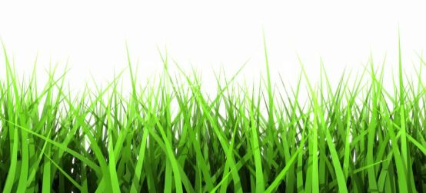
Jaskier
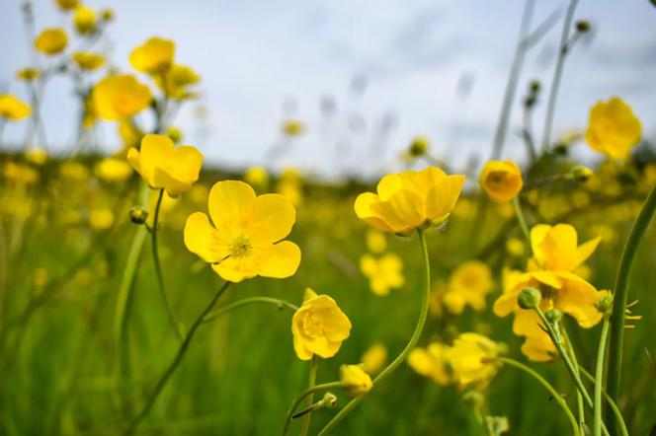
Rumianek
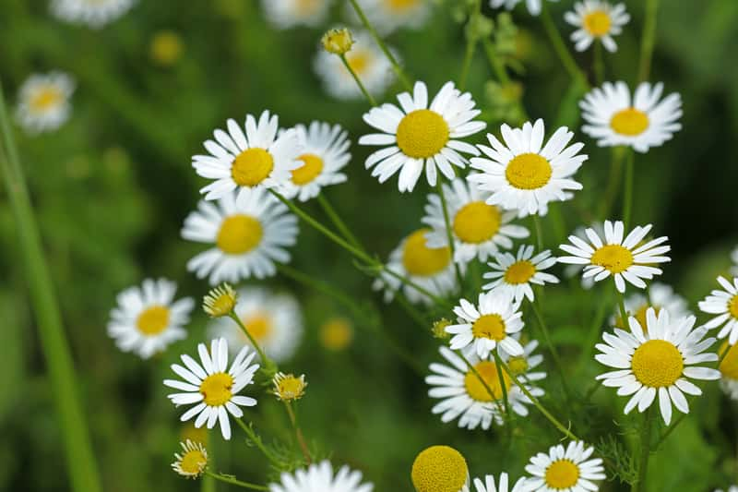
Mlecz
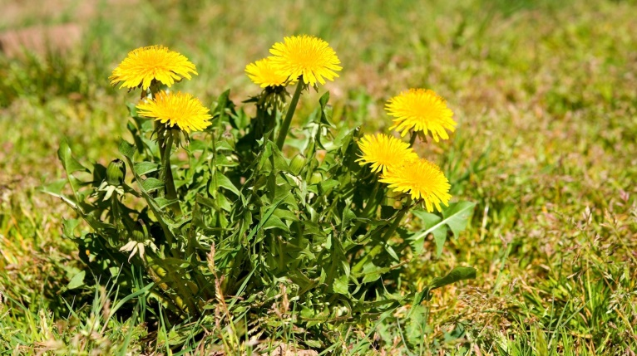

Niezapominajka
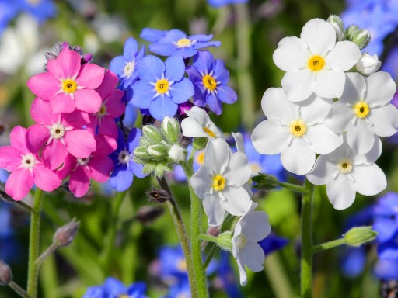
Bocian
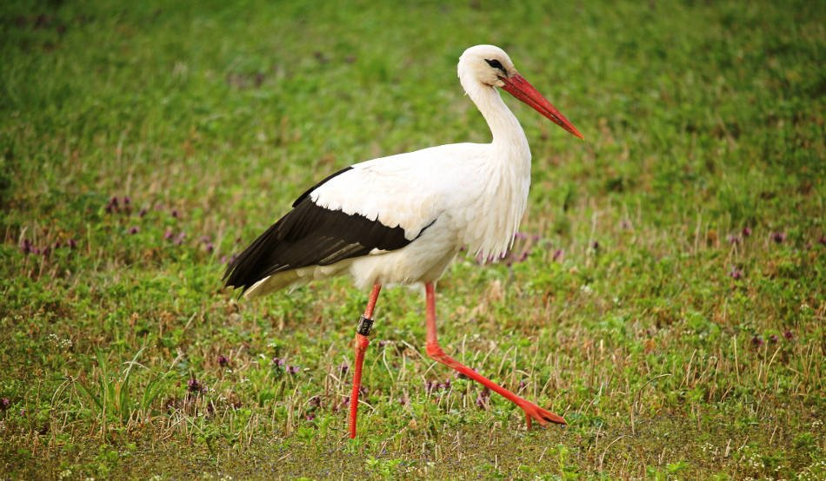
Ślimak
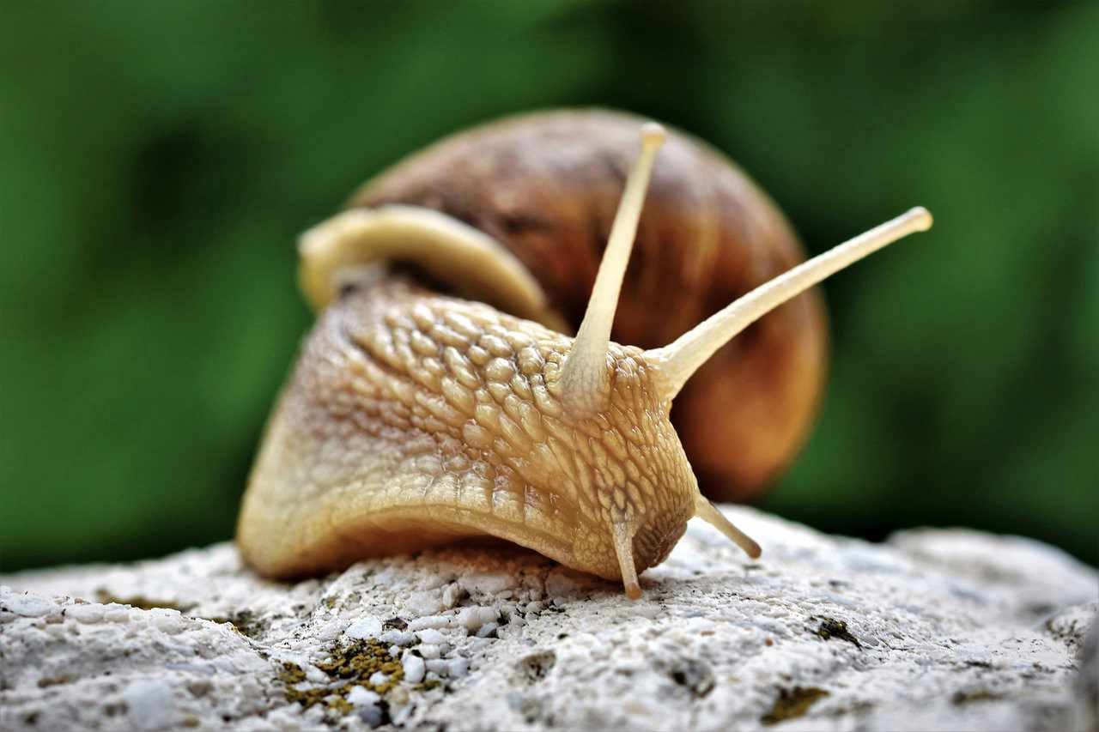
Biedronka
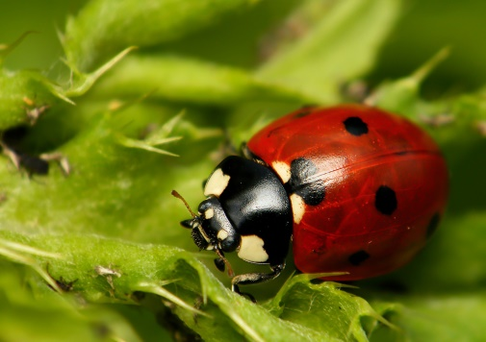

Motyl
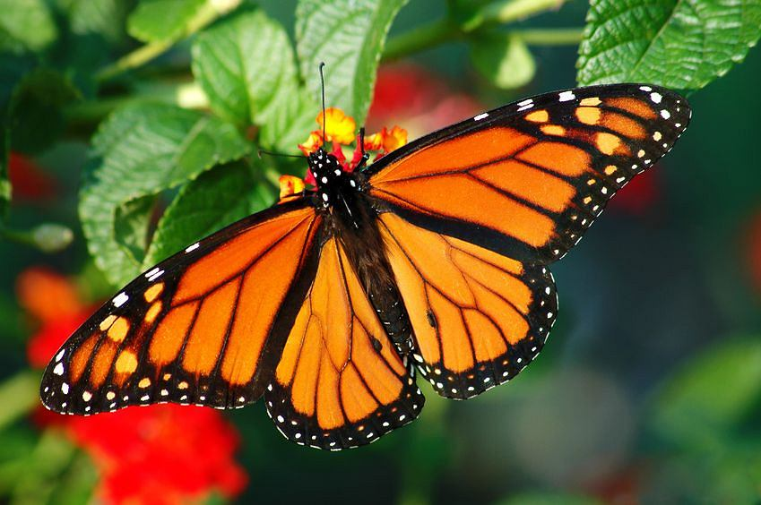
Osa
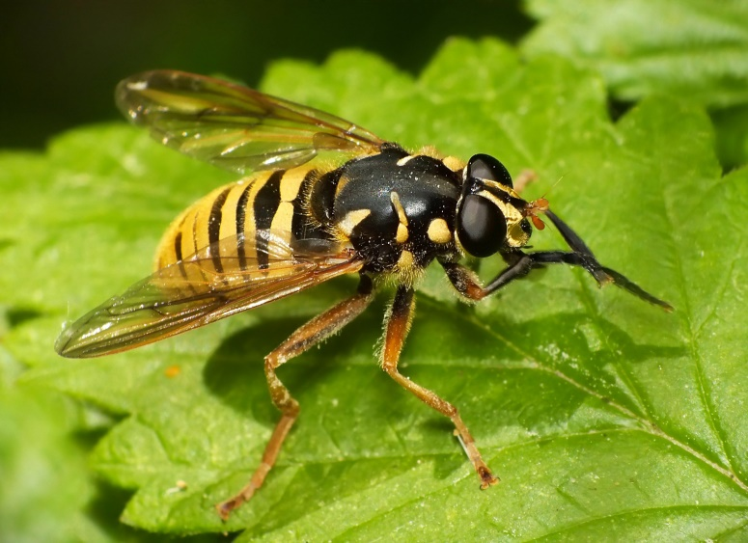
Zadaniem dziecka w trakcie spaceru jest obserwacja przyrody i zaznaczenie na kartce tych rzeczy, które widziały.

- Władysław Broniewski „PIERWSZY MOTYLEK”- praca z wierszem.
Pierwszy motylek wzleciał nad łąkę,
W locie radośnie witał się ze słonkiem,
W górze zabłądził w chmurkę i w mgiełkę,
Sfrunął trzepocząc białym skrzydełkiem.
A gdy już dosyć miał tej gonitwy,
Pytał się kwiatków, kiedy rozkwitły?
Pytał się dzieci, kiedy podrosły?
Tak mu upłynął pierwszy dzień wiosny.

Po wysłuchaniu wiersza Rodzic zadaje pytania dotyczące treści:
- O kim była mowa w wierszu?
- Co robił pierwszy wiosenny motylek?
- Jak wyglądają motyle?
- Co one robią zimą?
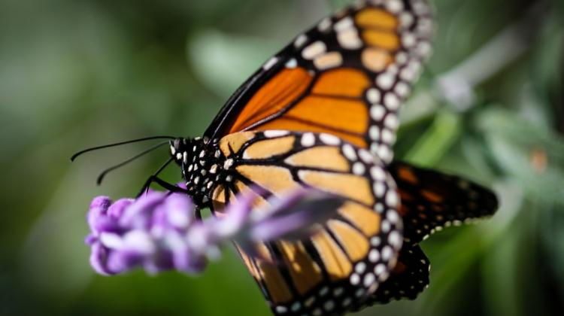

- „Motyle”- zabawa muzyczno – ruchowa.
Dziecko siedzi na podłodze, kiedy w tle słychać muzykę zamienia się w piękne kolorowe motylki- chodzi powoli, machając rękoma. Gdy muzyka ucichnie, motyl siada na kwiatku i odpoczywa – powrót do pozycji wyjściowej.

https://www.youtube.com/watch?v=6fOacvRn1Uo

- „Wysoko – nisko” – zabawa dydaktyczna.

Rodzic przygotowuje sylwetę motyla i umieszcza go na kiju, druciku – chwyta za koniec kijka i prosi dziecko, aby naśladowało ruch motyla i przyjrzało się wysokości, na której będzie latał motyl. Następnie Rodzic porusza motylem przy samej podłodze. Zadaje dziecku pytanie: Motyl latał wysoko, czy nisko? Następnie wykonuje takie same ćwiczenie tylko wysoko przy suficie. I znów zadaje pytanie: Motyl latał wysoko, czy nisko? Na koniec dziecko naśladuje lot motyla: - nisko – przy podłodze – dziecko kuca i rękami naśladuje trzepot skrzydeł motyla; wysoko – dziecko wspięte na palcach.

A dla 5-latków zadanie poniżej:
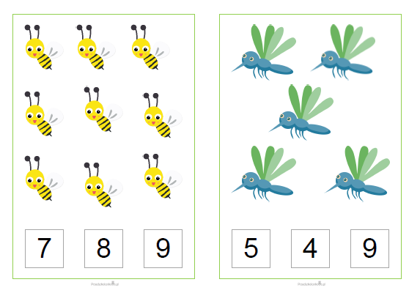
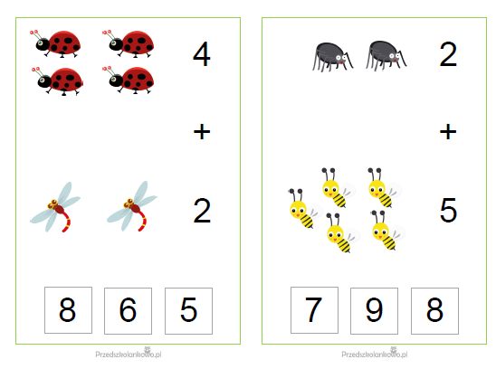

Dla chętnych 5 latków zadanie poniżej ;)
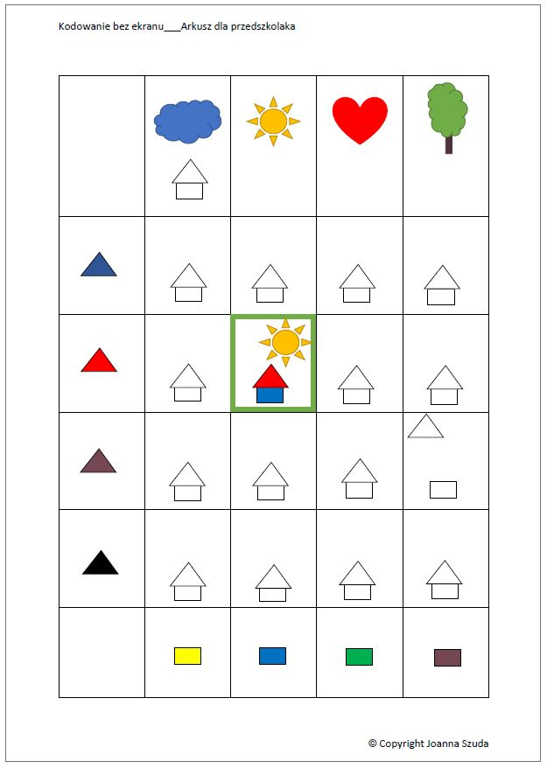

- „Motyl” – grafomotoryka. Usprawnianie funkcji percepcyjno-motorycznych.

- „Bal na łące” sł. I muz. T. Wójcik – osłuchanie z piosenką.

https://www.youtube.com/watch?v=VL-IW-Xy0Jo

I Kiedy świeci słoneczko,
to na łące nad rzeczką
świerszcze stroją skrzypeczki
do wiosennej poleczki.
II Dylu – dylu już grają,
grube baki śpiewają,
myszki tańczą poleczkę,
sapią przy tym troszeczkę.
III A trzy małe biedronki
nie chcą tańczyć tej polki
i czekają na walca,
aby tańczyć na palcach.

Po wysłuchaniu utworu Rodzic zadaje pytania dotyczące treści piosenki:
- Co świerszcze stroją do wiosennej poleczki?
- Kto nie chce tańczyć polki?

- Zabawy rytmiczno – muzyczne przy piosence.

- „Taniec wiatru” – improwizacja ruchowa przy piosence „Bal na łące”
- „Rytmizowanie tekstu piosenki”:
- Klaskanie z równoczesnym recytowaniem tekstu piosenki;
- Równoczesne maszerowanie i recytowanie tekstu piosenki;
- Równoczesne klaskanie, maszerowanie po obwodzie koła z recytacją tekstu.
- „Cicho – głośno” – śpiewamy z dzieckiem piosenkę cichutko pierwsza zwrotkę, zaś drugą bardzo głośno – i na odwrót.

- „Biedronka” – praca plastyczna. Do wyboru ;)
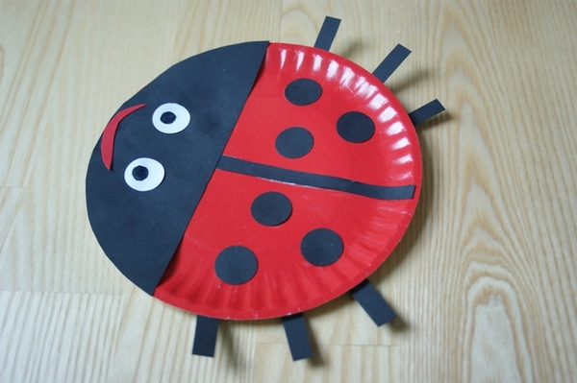
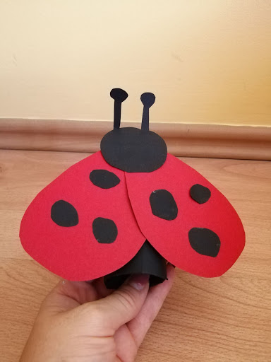
Piątek 19.06.2020r.

- „Żaby i bociany” Z. Dmitrocy – praca z wierszem.

Żaby i bociany
Na wiosennej łące
Niedaleko wody
Bociany z żabami
Bawią się w podchody.
Żaby dobrze wiedzą,
Co bociany jedzą,
Ale się nie boją
I cicho nie siedzą...
Rzekła pierwsza żaba:
– Jestem taka słaba...
Powiedziała druga:
– Jeden do mnie mruga!..
Powiedziała trzecia:
– Dla mnie tu przyleciał!
Powiedziała czwarta:
– Jestem więcej warta...
Zaśmiała się piąta:
– To mnie się przygląda...
Na to rzekła szósta:
– Strzeżcie się oszusta
Pierwszy bocian na to:
- Już niedługo lato…
Drugi bocian: - E tam,
Pleciesz jak poeta…

Na to trzeci bocian:
- Plecie twoja ciocia!
Zarechotał czwarty:
- Plecie nie na żarty…
Piąty zaklekotał:
- Ale dziś spiekota…
Na to bocian szósty:
- A ja brzuch mam pusty…

Gdy tylko bociany
Do żab się zbliżają,
Madre żabki szybko
Nurka w wodę dają…

Pytania dotyczące treści utwory:
- Kto bawił się na zielonej łące?
- Co jedzą bociany?
- Co robią mądre żabki?

- „Bocian patrzy” – zabawa ruchowa obudzająco – hamująca.
Rodzic – bocian stoi tyłem do dziecka – żabki. Dziecko stara się w tym czasie, skacząc, dobiec do bociana. Kiedy bocian powie: raz, dwa, trzy bocian patrzy! Dziecko staje nieruchomo.

- „Wiosenne rytmy – ile jest…? – zabawa dydaktyczna.
Przygotuj sylwety: żab, bocianów, motyli – po cztery. Rodzic układa rytmy dwu-, trzyelementowe. Zadaniem dziecka jest kontynuowanie rytmów rozpoczętych przez rodzica.
Np.:
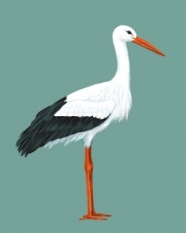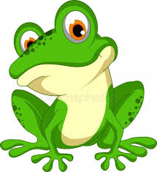 itd.

itd.

5 latki układają rytmy rytmy czteroelementowe.
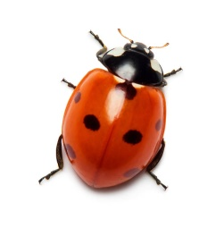 itd.

- Zestaw ćwiczeń gimnastycznych.

- Motylki” – zabawa ożywiająca. Rodzic daje dziecku miseczkę. Dziecko biega swobodnie, naśladując łapanie motyli.
- „Kle kle, boćku” – zabawa bieżna z elementem równowagi. Dziecko biega , wymachując ramionami – naśladuje bociana. Na hasło: Bocian! zatrzymuje się i staje na jednej nodze.
- „Biedroneczki są w kropeczki” – zabawa z elementem czworakowania. Dziecko chodzi na czworakach. Na hasło: Wesołe biedronki!, kładzie się na plecach – ręce i nogi wyprostowane.
- „Linoskoczki” – zabawa skoczna. Rodzic rozkłada długą skakankę, włóczkę itp. . Dziecko staje na jej końcu. Na sygnał Rodzica porusza się wzdłuż skakanki, przeskakując z jednej na drugą stronę.
- „Bukiet dla mamy” – zabawa z elementami gimnastyki korekcyjnej. Rodzic rozkłada w całym pokoju zwinięte skarpetki (kwiaty). Dziecko spaceruje po pokoju boso. Na hasło: Zbieramy kwiaty! stara się je podnieść gołą stopą.
- Na wiosennej łące – opowieść ruchowa wg. E. Raczek.
Rodzic opowiada historię, zaś dziecko za pomocą gestów, ruchów i wyrazów dźwiękonaśladowczych próbuje odwzorować treść opowiadania.
Jest piękna pogoda, świeci słonko. Wszyscy mieszkańcy łąki już wstali i wzięli się do pracy. Mrówki budują swoje miasto, zajączki skaczą po łące – kic, kic. Żabki pływają w jeziorze – kum, kum. Ptaszki wysoko fruwają po niebie. Bocian dostojnie kroczy: kle, kle. Nagle powiał wiatr, trawy i kwiaty kołyszą się na wietrze: szu, szu, szu.Zaczął padać majowy deszczyk: kap, kap, kap. Wszystkie zwierzątka chowają się do swoich domków.

- „Żabki, bociany” – praca plastyczna.
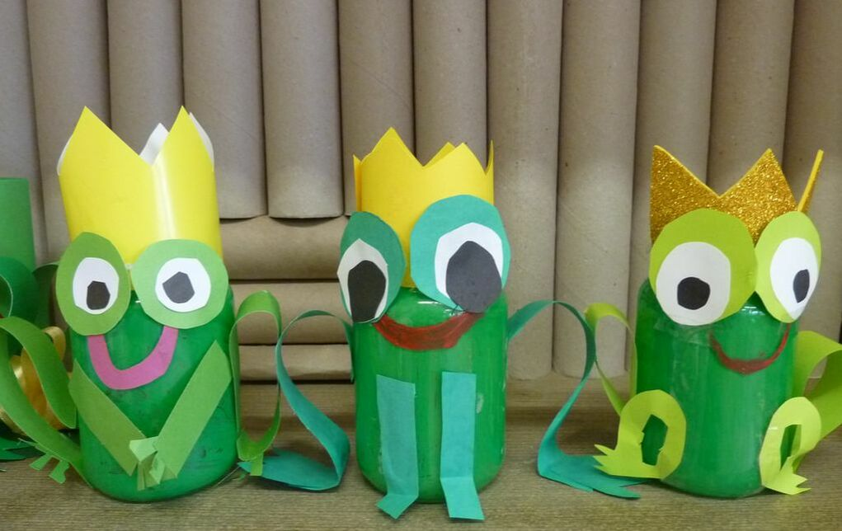
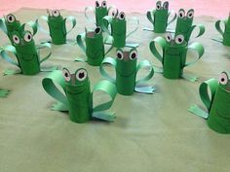
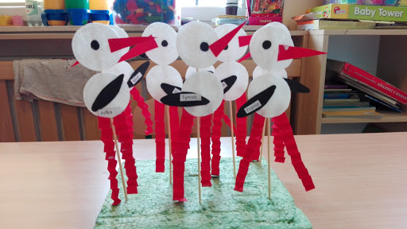
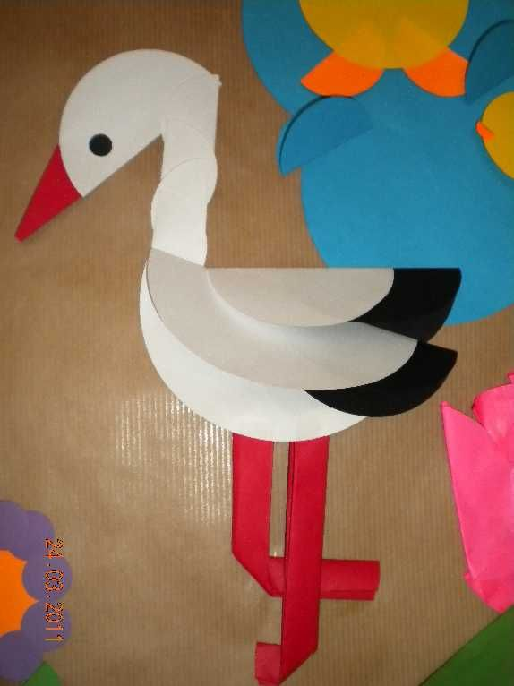
Proszę o wykonie jednej dowolnej pracy. Zamieściłam tylko propozycje;)

